104學年度生活安全教育-教師交通安全研習成果
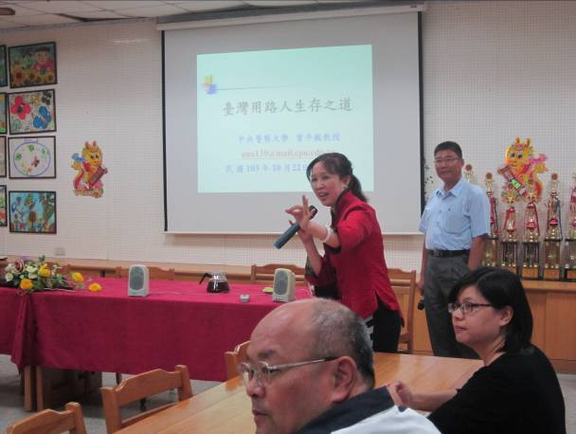 | 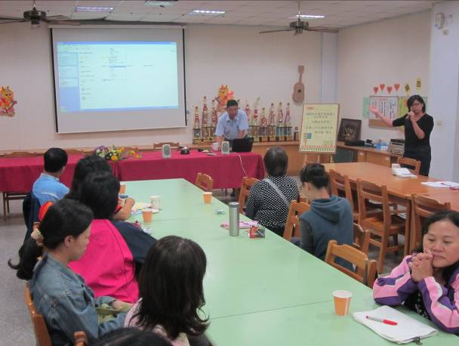
說明：活動開場介紹(一) | 說明：活動開場介紹(二)
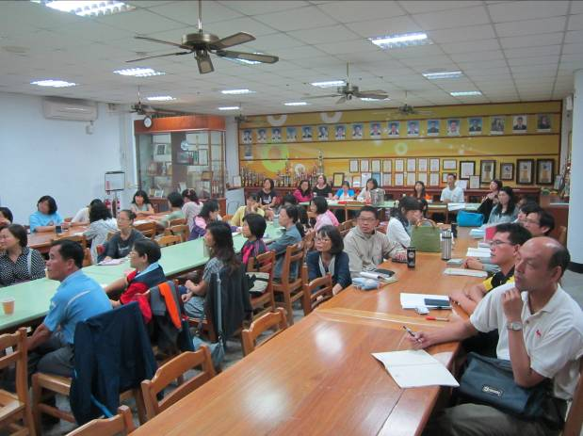 | 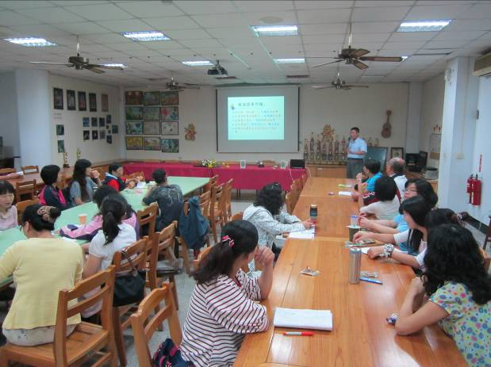
說明：學員認真聽課(一) | 說明：學員認真聽課(二)
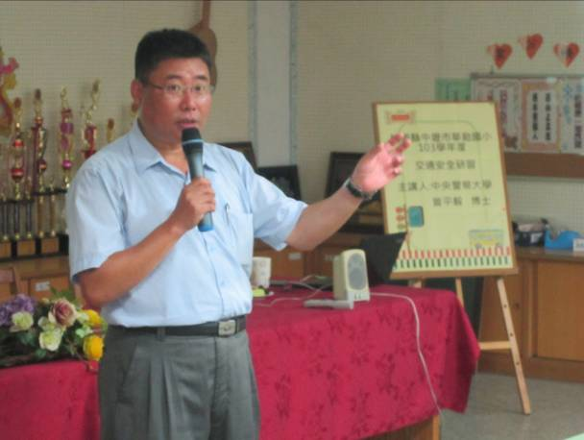 | 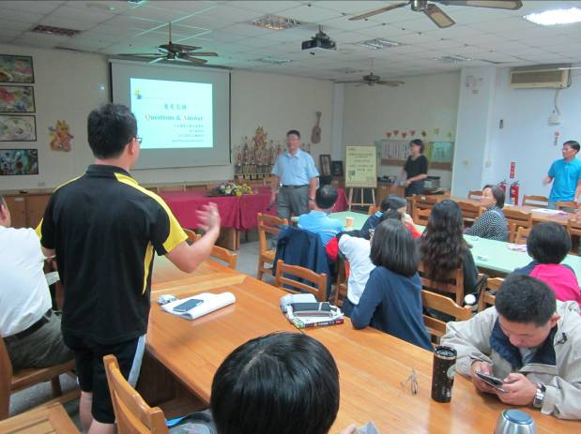
說明：講師認真授課 | 說明：學員提問時間

